주차 | 38주차 | 기간 | 2025.05.19  ~  2025.05.25 | 지도교수 | (서명)
이번주 한일 요약 | 1. ai 모델 수정  2. 캐릭터, 적 세부 정보 수정
<상세 수행내용>
1.플레이어 공격 반복 문제 수정
이동하면서 공격 시 애니메이션이 반복되던 문제 수정
원인: 이동중엔 move_flag가 켜지게 되어 있는데 그 상태에서 idle로 전환하려 하면 막히게 됨
해결: move_flag가 켜져있을 시에는 run 상태로 바로 이동하도록 수정

2. 신경망 크기 확장
기존에 512*512*512이던 신경망 모델을 768*768*768로 확장
- 50% 이상 늘어나지 않던 성공률이 75%까지 증가한 것을 확인.
하지만 기존 신경망보다 계산 오버헤드가 늘어나게 되어 파이프라인의 계산속도가 detour_croud보다 느려지게 됨(하지만 감안 가능할 정도의 속도차)

3. ai 적용
실제 게임에 ai를 적용 후 실제 사용 가능한 수준인지에 대한 확인
- Detour의 경우 바로 일직선 직진을 하는 움직임을 보이고 플레이를 진행할수록 몹들이 점점 한곳으로 뭉치는 문제가 발생하였다.
- Ai의 경우에는 detour에 비해 길찾기 능력은 일부 떨어지지만 사용하지 못할 정도는 아니고, 플레이 시간이 길어져도 몹들이 서로 뭉쳐있는 경우가 훨신 적다는 것을 확인, 일부 하드 코딩을 통한 하이브리드 방식으로 사용하는 것으로 충분히 이용 가능할 것이라고 판단하였습니다.

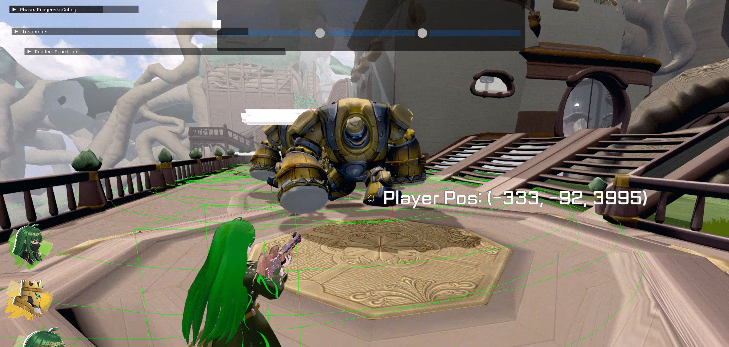
Detour 사용 시
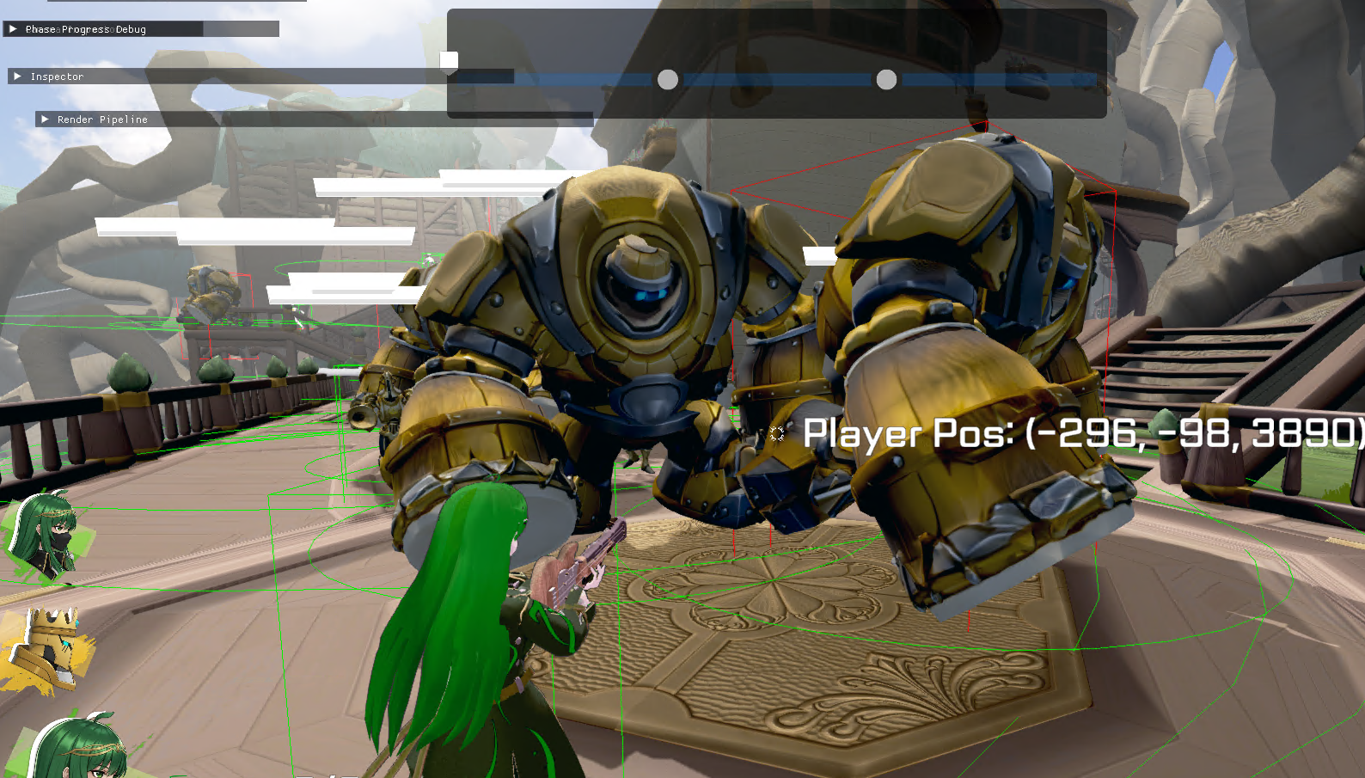
Base_move 룰 onnx 모델 사용 시

진행 상황 유튜브 링크:
문제점 정리
해결방안
다음주차 | 39주차 | 다음기간 | 2025.05.26  ~  2025.06.01
다음주 할일
지도 교수
Comment

